GUÍA DE MATEMÁTICAS

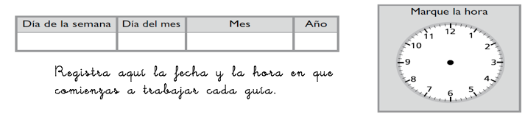
Nombre: | Curso: 1°A | Fecha: semana N°24
¿QUÉ APRENDEREMOS?
Objetivo (s):0A9
Contenidos: Descomposición y patrones
Objetivo de la semana: ¿Cuánto hemos aprendido?
Habilidad: Resolver problemas

¿Cómo vamos?
Para comenzar necesitas recordar la habilidad de RESOLVER PROBLEMAS

Para esta actividad necesitamos continuar con el apoyo de cada familia. Sabemos de sus esfuerzos. Un aplauso para ustedes que han intentado hacer lo mejor posible.
Instrucciones
Sr. Apoderado a continuación usted deberá leer en voz alta cada una de las actividades a realizar, orientando su niño o niña con alguna explicación en particular solo si es necesario, evitando darle las respuestas. Esto es muy importante porque de esta forma lograré averiguar cómo puedo fortalecer los aprendizajes de sus hijos en lo que queda del año.
Escucha atentamente a quien te leerá cada pregunta (solo la pregunta), y luego encierra la respuesta correcta entre las alternativas que aparecen. Recuerda que debes responder solo.
- Resuelva los siguientes problemas, completando la frase y dibujando los elementos que faltan. Píntelos a su gusto:

- Juan tiene un tren con 5 carritos y le regalaron 6 carritos más. ¿cuántos carritos tiene ahora?
6

5

Juan tiene ahora _____ carritos

Martina tiene ahora _____ plantas.

- Martina plantó en su jardín 11 plantas, su mamá le dio 1 más. ¿cuántas plantas tiene ahora en su jardín?

- Carlos juega a armar figuras con unos cubos, al principio solo tiene 4 cubos y su hermano Pedro le pasó 7 más. ¿Cuántos cubos tiene ahora Carlos?

Carlos tiene ahora _____ cubos.

- Tomás cosechó 8 manzanas el día lunes y ninguno el día martes. ¿cuántas manzanas cosechó en total?

Tomás cosechó _____ manzanas en total.

2. Complete la oración de suma según las imágenes del dominó.
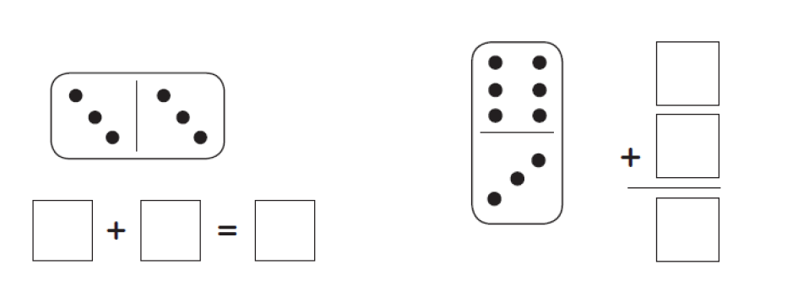

¿Cómo lo hiciste?
Muy bien | Bien | Puedo mejorar

